**Шило Юстына Хомова (Szyłowna Justyna)**

13 июля 1791 года – крещение (НИАБ 136-13-894, лист 13об, №31/1791-р (ориг)).

**НИАБ 136-13-894:** Лист 13об. **Метрическая запись №31/1791-р (ориг).**

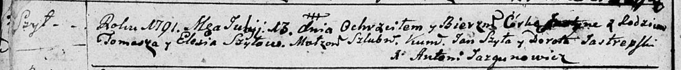

Дедиловичская Покровская церковь. 13 июля 1791 года. Метрическая запись о крещении.

Szyłowna Justyna – дочь родителей с деревни Шилы.

Szyło Tomasz – отец.

Szyło Elesia – мать.

Szyło Jan - кум.

Jastrepska Dorota - кума.

Jazgunowicz Antoni – ксёндз.